6.19今日动态

1. **来园篇**

能够主动和老师打招呼的小朋友有**于锦楠、王翊行、冯钰源、冯皓辰、张佳妮、邓淼、鞠雨恒、李沐冉、张琳晞、吴弈鸣、丁沐晞、曹铭轩、栾晞纯、万晞文、张轩睿、徐梓皓、陶栀夏、高宇辰、丁雅琦、王子嘉、金芳伊、陈煦。**

1. **集体活动篇：我是好宝宝评选**

**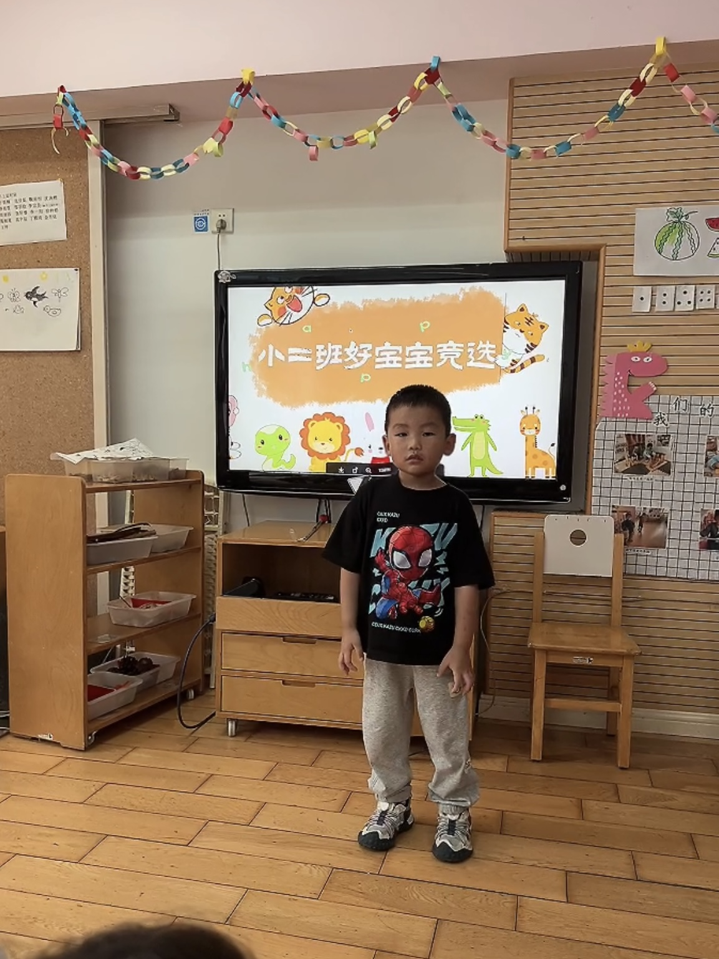 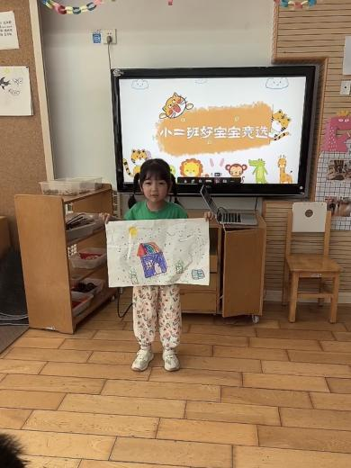 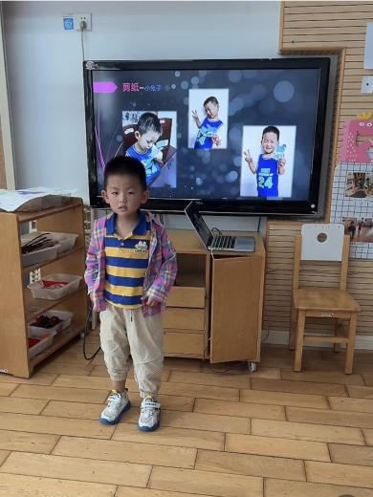**

**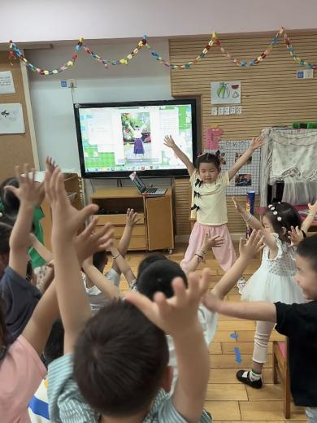 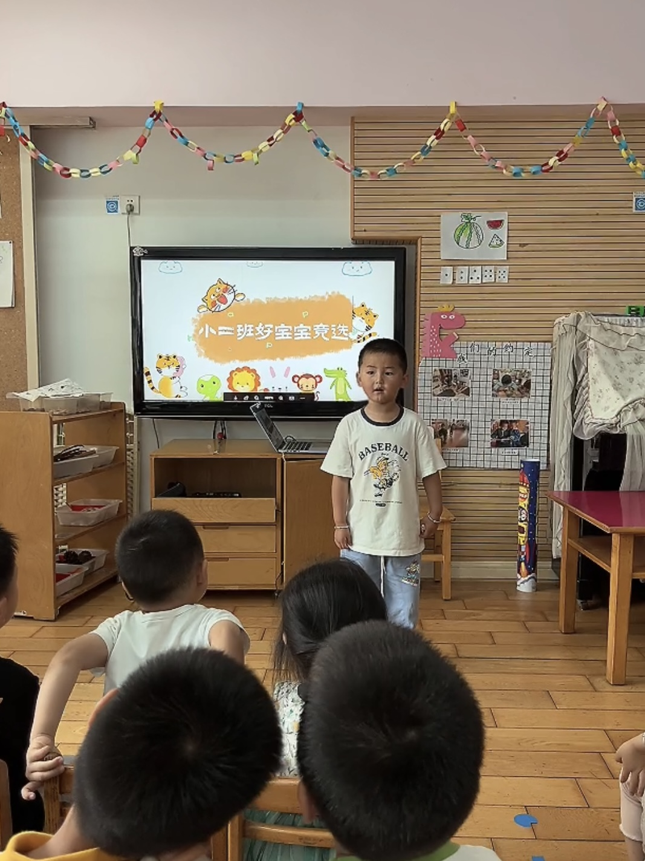 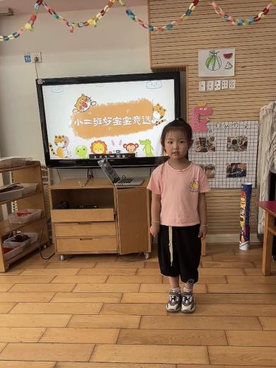**

小班已经快要结束，在暑假即将来临之际，我们进行了好宝宝评选活动，评选的奖项分别是：好学宝宝、巧手宝宝、礼貌宝宝、健康宝宝、进步宝宝。评选将采取自荐、他评与园评相结合的形式开展。

能够大胆自信、用较完整、连贯的话展示自己的小朋友有**于锦楠、王翊行、冯钰源、冯皓辰、张佳妮、邓淼、鞠雨恒、李沐冉、张琳晞、吴弈鸣、丁沐晞、曹铭轩、栾晞纯、万慕铄、万晞文、张轩睿、徐梓皓、陶栀夏、丁雅琦、王子嘉、金芳伊、王梓、陈煦。**

**三、区域游戏篇**

地面建构：张轩睿、曹铭轩

桌面建构：栾晞纯、陶栀夏、丁雅琦

美工区：张佳妮、邓淼、李沐冉

益智区：李雨萱、吴弈鸣、万晞文、金芳伊

娃娃家：于锦楠、王翊行、鞠雨恒、徐梓皓

走廊区：冯皓辰、张琳晞、万慕铄、王梓、陈煦

万能工匠区：冯钰源

科探区：高宇辰

图书区：丁沐晞、邹羽晗

|  |  |  |
| --- | --- | --- |
| **IMG_9577** | **IMG_9578** | **IMG_9579** |
| **桌面建构区** | **益智区** | **美工区** |
| **IMG_9580** | **IMG_9581** | **IMG_9582** |
| **图书区** | **美工区** | **科探区** |

**四、生活篇**

1.午餐情况

今天午饭吃的是洋葱炒鳝片、白菜炒胡萝卜丝和玉米饭，喝的是丝瓜鸡蛋汤。能够全部吃完的小朋友有**于锦楠、王翊行、冯皓辰、张佳妮、邓淼、李沐冉、张琳晞、李雨萱、吴弈鸣、丁沐晞、曹铭轩、邹羽晗、万慕铄、万晞文、陶栀夏、丁雅琦、王子嘉、王梓、陈煦**

2.午睡情况

在一点前睡着的小朋友有**于锦楠、王翊行、冯钰源、冯皓辰、张佳妮、邓淼、鞠雨恒、李沐冉、张琳晞、李雨萱、吴弈鸣、丁沐晞、曹铭轩、栾晞纯、邹羽晗、万慕铄、万晞文、张轩睿、徐梓皓、陶栀夏、高宇辰、丁雅琦、王子嘉、金芳伊、王梓、陈煦**

**友情提醒：**

1. 近期流感爆发，请大家尽量不要带孩子去人员密集的场所，外出佩戴好口罩。

2.安全教育作业及时完成。